ОПИСАНИЕ ФУНКЦИОНАЛА СЕРВИСА «UTROFON»
Версия документа 1.01

ОБЩАЯ ИНФОРМАЦИЯ
Настоящий документ содержит описание функционала сервиса «Утрофон», предназначенного для социальной адаптации незрячих и слабовидящих людей.
Сервис социальной адаптации «Утрофон» служит для создания более комфортных условий для инвалидов по зрению, позволяет им повысить доступность приоритетных объектов и услуг в основных сферах жизнедеятельности посредством удаленного видео-ассистирования.
Бизнес-логика сервиса реализована следующим образом:
- Незрячий человек имеет при себе GSM-терминал передачи данных с поддержкой технологий 3G и 4G (LTE) с выносной видеокамерой, наушником и микрофоном (Устройство)
- При необходимости абонент включает видеосвязь с удаленным ассистентом, который, видя на экране изображение, комментирует картинку на экране – расположение зданий, предметов, читает надписи, ценники, вывески
- Удаленным ассистентом может являться консультант колл-центра сервиса, социальный работник, родственник. Физическое присутствие ассистента не требуется, сопровождение ведется по сети Интернет.
По голосовому вызову или по нажатию кнопки на корпусе устройства сигнал передается в виде звонка оператору центра поддержки, оператор принимает вызов и на устройстве у абонента включается видеокамера. Встроенных датчик GPS позволяет определить местоположение абонента и с помощью голосовых вопросов оператор центра узнает цель звонка абонента.
Оператор, наблюдая картинку с камеры на экране своего монитора, дает необходимые подсказки. Сервис может быть использован для ориентирования на местности, в продуктовых или иных магазинах для помощи выбора продукта и определения цены на тот или иной товар, «чтения» объявлений, меню, использования бытовой техники, оплаты услуг и многого другого.
Технически и логически сервис состоит из нескольких составляющих, каждая из которых рассмотрена в отдельном разделе настоящего документа:
- Описание устройств
- Описание программной платформы
- Колл-центр
- Дополнительные услуги и дальнейшее развитие сервиса.

ОПИСАНИЕ УСТРОЙСТВ
Устройство представляет собой GSM-терминал, оснащенный видеокамерой, наушником, и микрофоном, сопряженное по технологии 3G (беспроводная передача данных) и программного продукта с удаленным рабочим местом оператора Visual-call center (Визуальный голосовой центр).
Устройство выполнено в виде специального наушника с микрофоном и камеры, которая крепится посредством дужки к уху абонента и может быть снята для поднесения к предметам, которые требуется увидеть подробнее (ценники, тексты).
Предусмотрено два варианта технической реализации устройства – на базе стандартных смартфонов (ОС Google Android, iOS, MS Windows Phone) либо на базе заказного устройства «одной кнопки».
Оба варианта программной реализации имеют функции голосового оповещения об уровне заряда батареи.
ВАРИАНТ 1
Устройство является дополнением к любому 3G (LTE) смартфону на базе OC Google Android или iOS. Устройство крепится на ухо абонента.
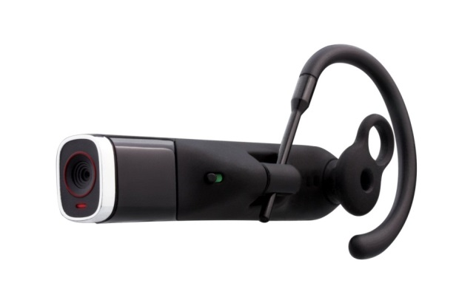 | 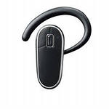 | 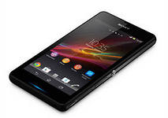

Рис. 1 Примерный внешний вид устройства – выносная камера и гарнитура с микрофоном, смартфон
Необходимые технологии передачи реализованы на стороне смартфона:
- Модуль передачи данных 3G (LTE) - для двунаправленного видео и голосового потока;
- GPS (ГЛОНАСС) – геолокация;
- Bluetooth – для беспроводного соединения с выносной камерой и микрофоном.

ВАРИАНТ 2
Устройство собственной разработки представляет собой терминал, работающий по принципу «одной кнопки» в составе:
- Модуль передачи данных 3G (LTE) - для двунаправленного видео и голосового потока;
- GPS (ГЛОНАСС) – геолокация;
- Bluetooth – для беспроводного соединения с выносной камерой и микрофоном;
- Усиленный литий-ионный аккумулятор;
- Кнопка вызова оператора;
- Выносной беспроводной специальный наушник с микрофоном;
- Выносная беспроводная видеокамера;
- Колесико регулировки громкости звука;
- Док-станция для подзарядки GSM-терминала, наушника и видеокамеры.

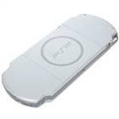 |  |  | 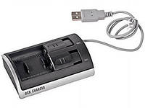

Рис. 2 Примерный внешний вид устройства – корпус GSM-терминала, выносная камера, гарнитура с микрофоном, док-станция для подзарядки

ОПИСАНИЕ ПРОГРАММНОЙ ПЛАТФОРМЫ
Программная платформа сервиса состоит из трех основных частей:
- Серверная часть
- Клиентская часть
- Операторская часть.

Серверная часть
работает под управлением ОС Linux и реализована на базе VoIP решения с исходным кодом на базе Asterisk Server. Соединение происходит в зашифрованном виде по протоколу SIP (Session Initiation Protocol — протокол установления сеанса). Соединение пользователя с оператором позволяет передавать мультимедиа-данные, в том числе видеопоток от клиента к оператору и двусторонний голосовой обмен. Основной функцией серверной части является маршрутизация вызовов от абонентов к операторам.

Клиентская часть
платформы представляет собой специализированный SIP-клиент, работающий под управлением основных пользовательских мобильных ОС – Google Android, iOS, Windows Phone. Клиентская часть передает с устройства на сервер, а затем на операторское рабочее место следующую информацию:
- видеопоток с камеры
- голос
- информацию с GPS-модуля (координаты)
- информация о владельце устройства (в соответствии с ФЗ №152 «О персональных данных»)
- техническую информацию об устройстве (возможность закачки и запуска аудио-файлов на устройстве, заряд батареи, настройка последовательности вызовов).
Первоначально клиентская часть настроена так, что вызов идет на оператора колл-центра. По желанию абонента оператор может настроить клиентскую часть так, чтобы вызов изначально шел на произвольного оператора (родственник, друг, социальный работник) и только при отсутствии ответа в течение 20 секунд вызов переводился бы в колл-центр.

Операторская часть
платформы позволяет принимать вызовы абонентов и осуществлять удаленное видеоассистирование клиентов сервиса голосовыми подсказками.
Интерфейс предусматривает при необходимости до 2 параллельных видео-сеансов, отображающихся на мониторе одновременно. Оператор имеет возможность переключаться между ними по щелчку мыши. Для видео-сеансов в фоновом режиме передача голоса в направлении абонента отключается автоматически.
Параллельно оператор видит всю необходимую информацию об абоненте на экране – имя, координаты местоположения. Также оператору должна быть доступна строка поиска браузера для поиска необходимой абоненту информации в режиме реального времени (телефоны, адреса, организации). Оператор должен иметь возможность переключения вызова абонента на внешние телефонные номера или других операторов.
Каждый оператор имеет статус присутствия в зависимости от количества текущих сеансов. Эта информация передается на серверную часть, которая соответствующим образом транслирует вызовы на свободных или частично занятых операторов.
Операторская часть работает под управлением большинства пользовательских ОС для ПК и планшетов.

КОЛЛ-ЦЕНТР
Ключевым элементом работы сервиса является операторский колл-центр. Колл-центр должен отвечать следующим требованиям:
- достаточное техническое оснащение колл-центра включая широкополосное интернет-соединение, компьютерную технику и гарнитуры
- достаточное количество операторов для удовлетворения всех запросов абонентов при разумных сроках ожидания ответа (не более 1 минуты)
- обученный персонал, понимающий специфику работы с потребительским сегментом
- четкое понимание зоны своей ответственности со стороны операторов
- гибкий график работы операторов, возможность корректировать график работы в зависимости от нагрузки в течение суток
- возможность работы операторов в режиме домашнего офиса
- ведение статистики обработки вызовов для корректировки показателей по премированию
- масштабируемость.

Требования к колл-центру приведены применительно к работе только с абонентами внутри РФ.

ДОПОЛНИТЕЛЬНЫЕ УСЛУГИ И ДАЛЬНЕЙШЕЕ РАЗВИТИЕ
Ниже приведен список дополнительных услуг сервиса, планируемых к реализации:
- Оплата различных услуг при помощи операторов (ЖКХ, электроэнергия, газ, лифт, домофон, услуги связи).
- Привязка устройств к электронным картам с голосовым обозначением зданий и объектов, привязка к GPS сервисам городского транспорта (расписание маршрутов, остановки, время до прибытия и т.д.)
- Продажа и доставка товаров на дом, продуктов и готовых блюд на дом
- Продажа аудиокниг и музыкальных треков путем загрузки на устройство с возможностью воспроизведения
- Привязка устройств к платежным системам
- Медицинские консультации

